Инструкция по подаче заявки на получение торгового мета на ярмарке «выходного дня» через электронную платформу

Подача заявки
Для подачи заявки на получение торгового мета на ярмарке «выходного дня» через электронную платформу необходимо на главной странице портала выбрать в меню «Услуги».
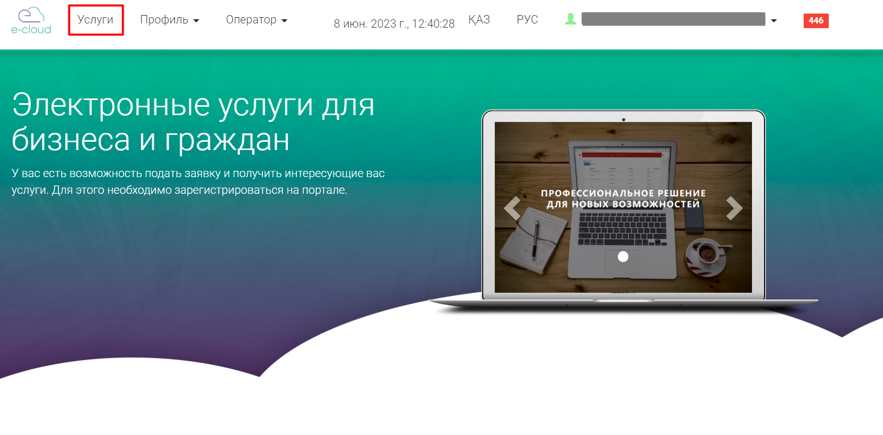
Рисунок 1 – Главная страница электронной платформы
В открывшемся окне выберете услугу «Прием заявок на предоставление торгового места на ярмарке «выходного дня»
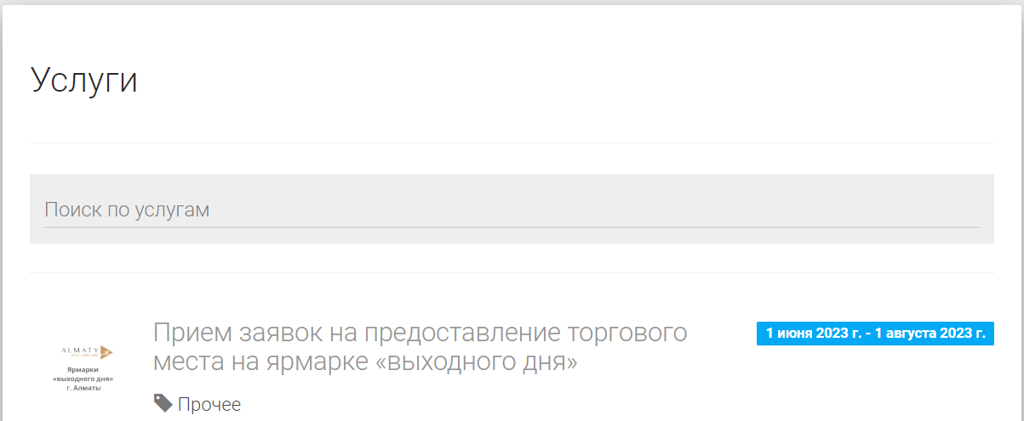
Рисунок 2 – Страница услуг электронной платформы
Далее ознакомьтесь с информацией, скачайте и ознакомьтесь с документацией
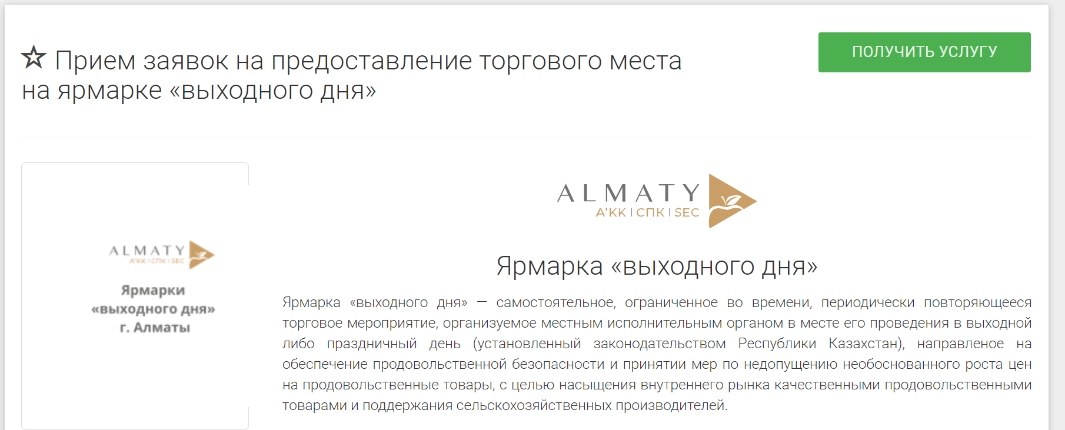
Рисунок 3 – Общая информация по «Прием заявок на предоставление торгового места на ярмарке «выходного дня»
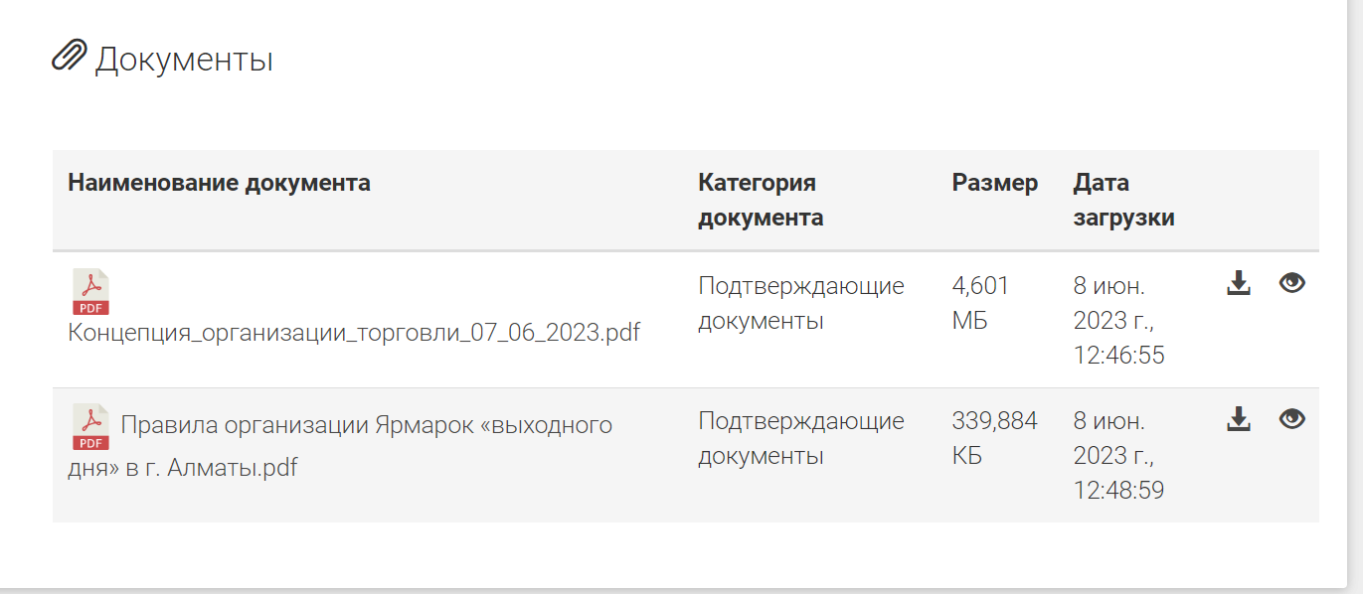
Рисунок 4 – Документы, приложенные для ознакомления потенциальным участником
Далее нажмите на кнопку «Получить услугу», в отобразившемся окне отображается информация по созданной заявке.
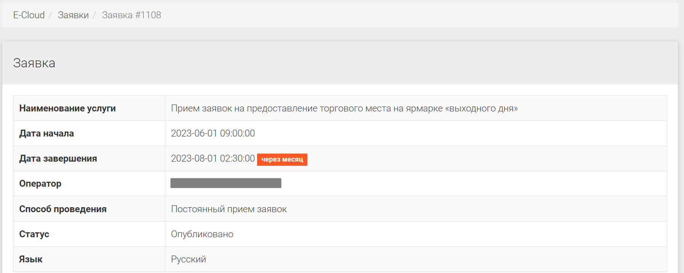
Рисунок 5 – Общая информация по созданной заявке
Ниже отображается 3 вкладки, которые необходимо последовательно открыть и заполнить запрашиваемые данные. Все обязательные к заполнению поля помечены «*».
Обратите внимание! Часть данных подтягивается из регистрационных данных в системе, проверьте актуальность, при необходимости внесите изменения.
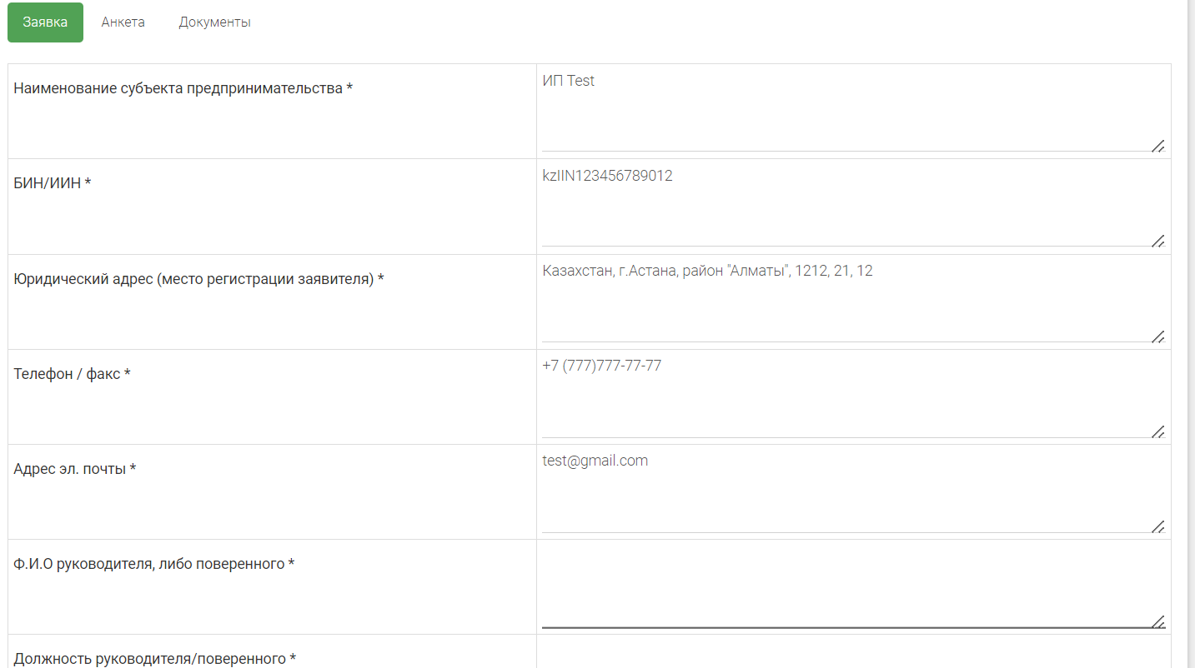
Рисунок 6 – Заявка на получение торгового места на ярмарке «выходного дня» через электронную платформу (стр. 1)
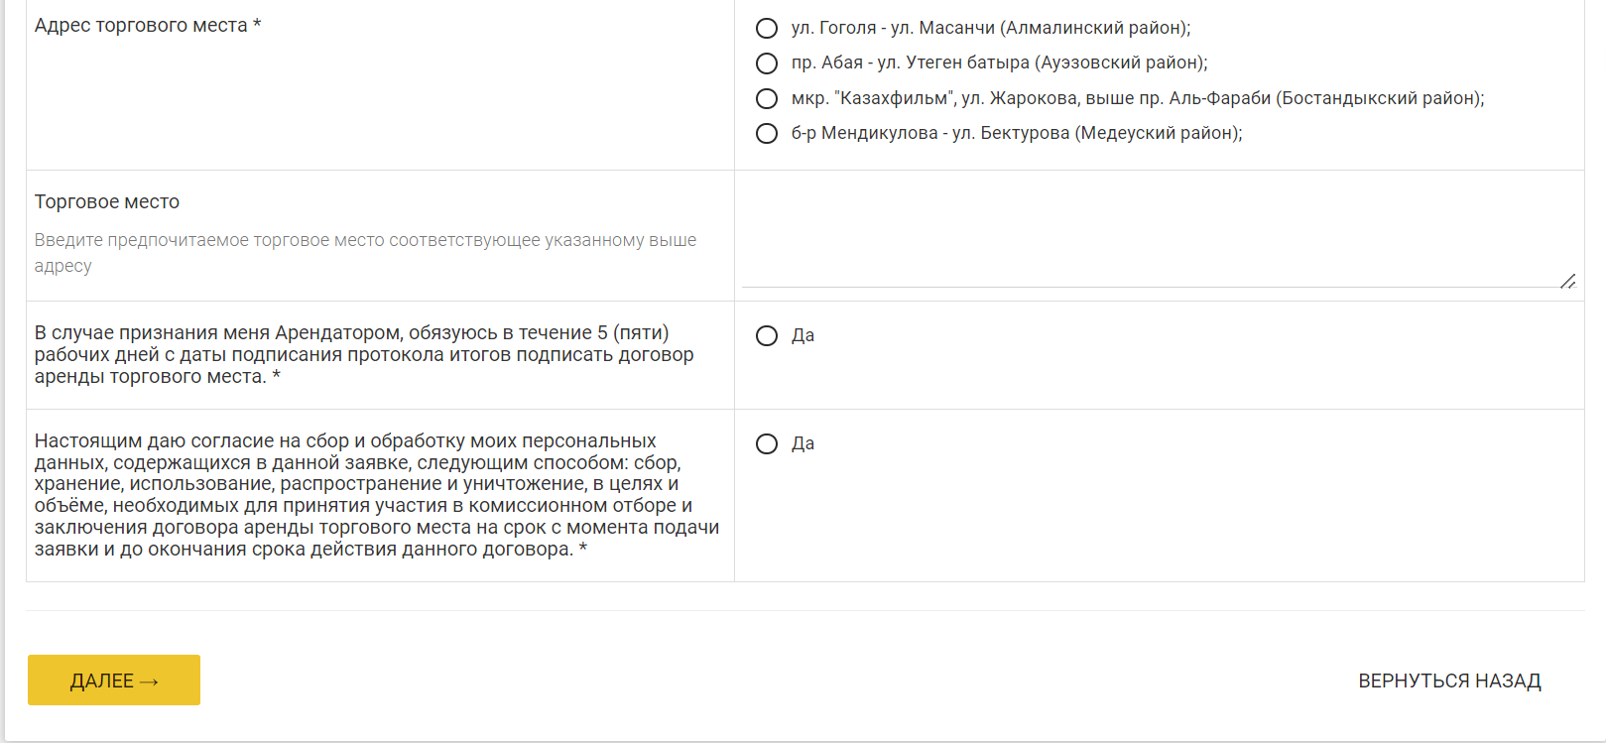
Рисунок 7 – Заявка на получение торгового места на ярмарке «выходного дня» через электронную платформу (стр. 2)
После заполнения данных на вкладке «Заявка» нажмите на кнопку «Далее» и заполните данные по анкете.
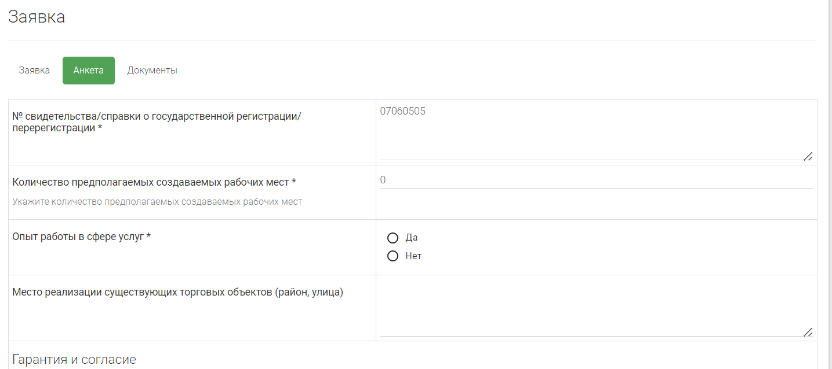
Рисунок 8 – Анкета по заявке на получение торгового места на ярмарке «выходного дня» через электронную платформу (стр.1)
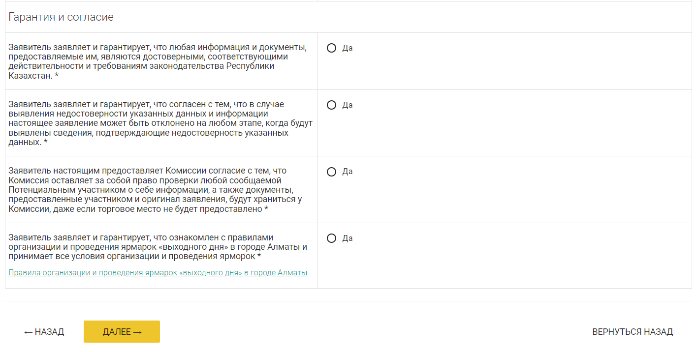
Рисунок 9 – Анкета по заявке на получение торгового места на ярмарке «выходного дня» через электронную платформу (стр.2)
Далее во вкладке «Документы» приложите все запрашиваемые документы.
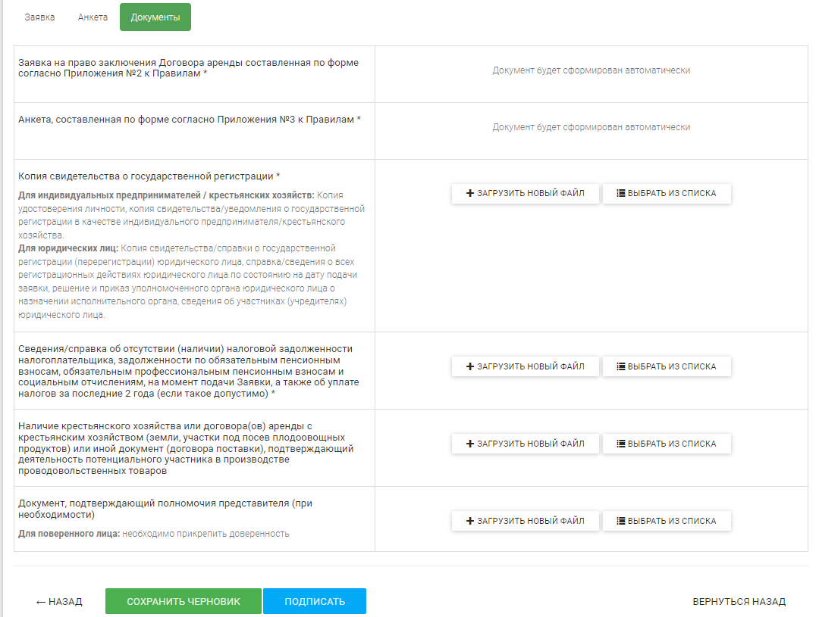
Рисунок 10 – Документы по заявке на получение торгового места на ярмарке «выходного дня» через электронную платформу (стр.1)
Для загрузки документа нажмите на кнопку «Загрузить новый файл».
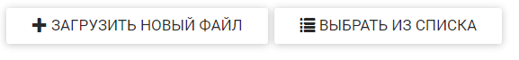
Рисунок 11 – Кнопка «Загрузить новый файл»
В отобразившемся окне нажмите на кнопку «Выбрать файлы», выберете документ, после загрузки нажмите на кнопку «Добавить выбранные»
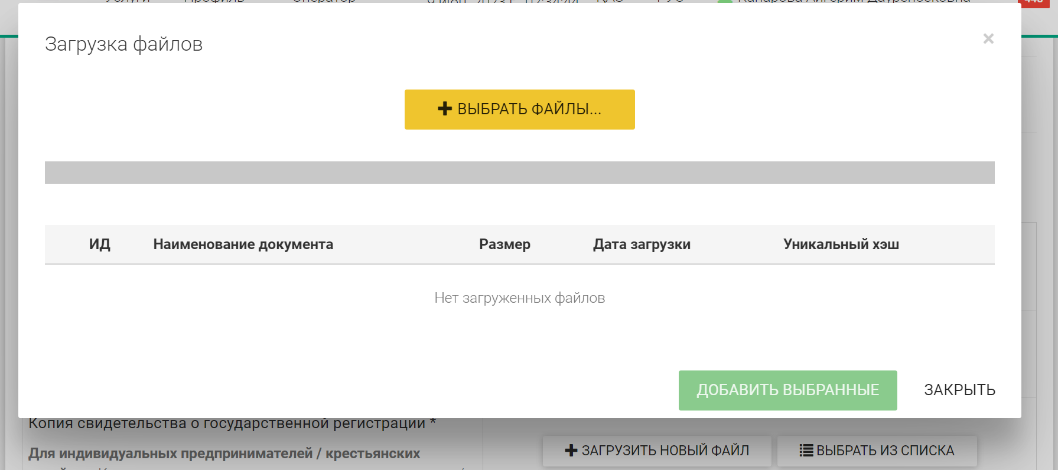
Рисунок 12 – Страница загрузки документа 1
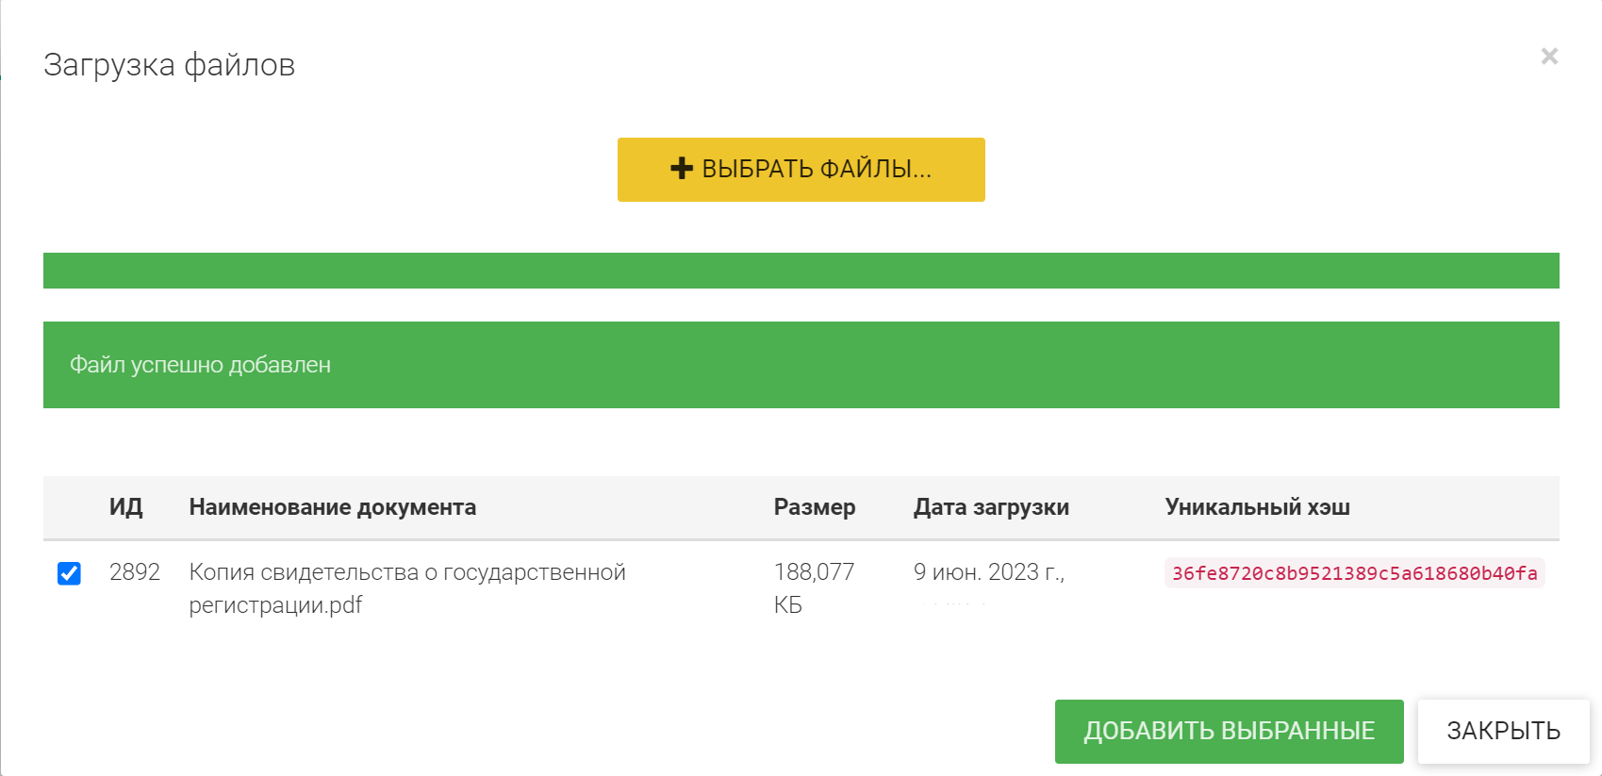
Рисунок 13 – Страница загрузки документа 2
После успешной загрузки документ отобразится на странице заявки
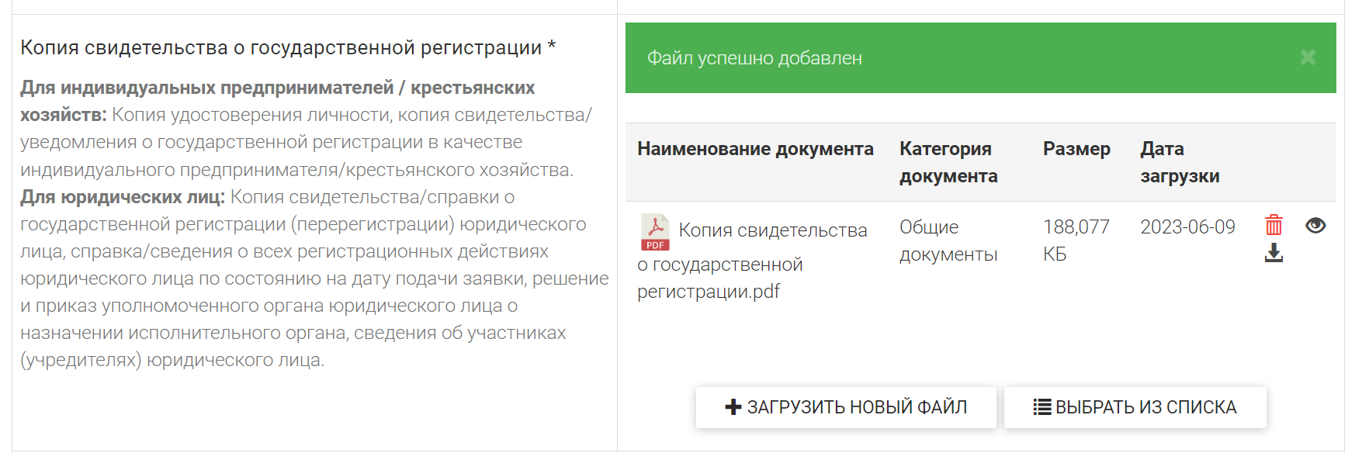
Рисунок 14 - Страница загруженного документа
Доступные возможности работы с загруженным документом:
- Удаление «»
- Просмотр «»
- Скачивание «»
Для того, чтобы сохранить введенную информацию нажмите на кнопку «Сохранить черновик». Для отправки заявления нажмите на кнопку «Подписать»
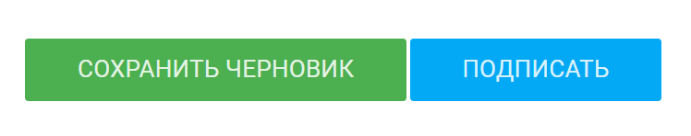
Рисунок 15 – Кнопки «Сохранить черновик», «Подписать»
Далее нажмите на «Выбрать сертификат» и подпишите заявку, для этого выберете ключ ЭЦП GOST/ RSA для подписания, введите пароль от ЭЦП.
Рисунок 16 – Кнопка «выбрать сертификат»
Примечание! В случае, если не были заполнены обязательные поля, то платформа не даст отправить заявку, а отобразит информационное сообщение с указанием полей, которые необходимо заполнить.
Рисунок 17 – Отображение информации о незаполненных полях
После успешного подписания отобразится страница с заполненными по заявке данными и сформированными электронными документами «Заявка на право заключения Договора аренды составленная по форме согласно Приложения №2 к Правилам», «Анкета, составленная по форме согласно Приложения №3 к Правилам»
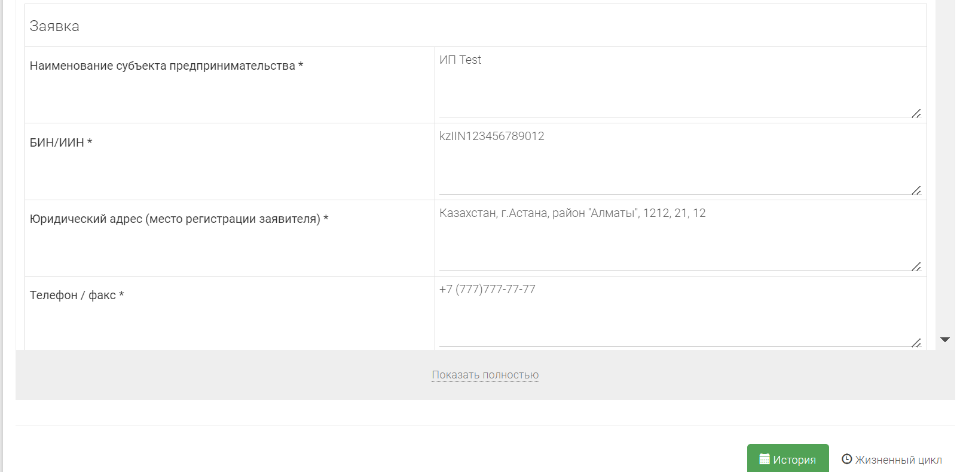
Рисунок 18 – Страница подписанной заявки
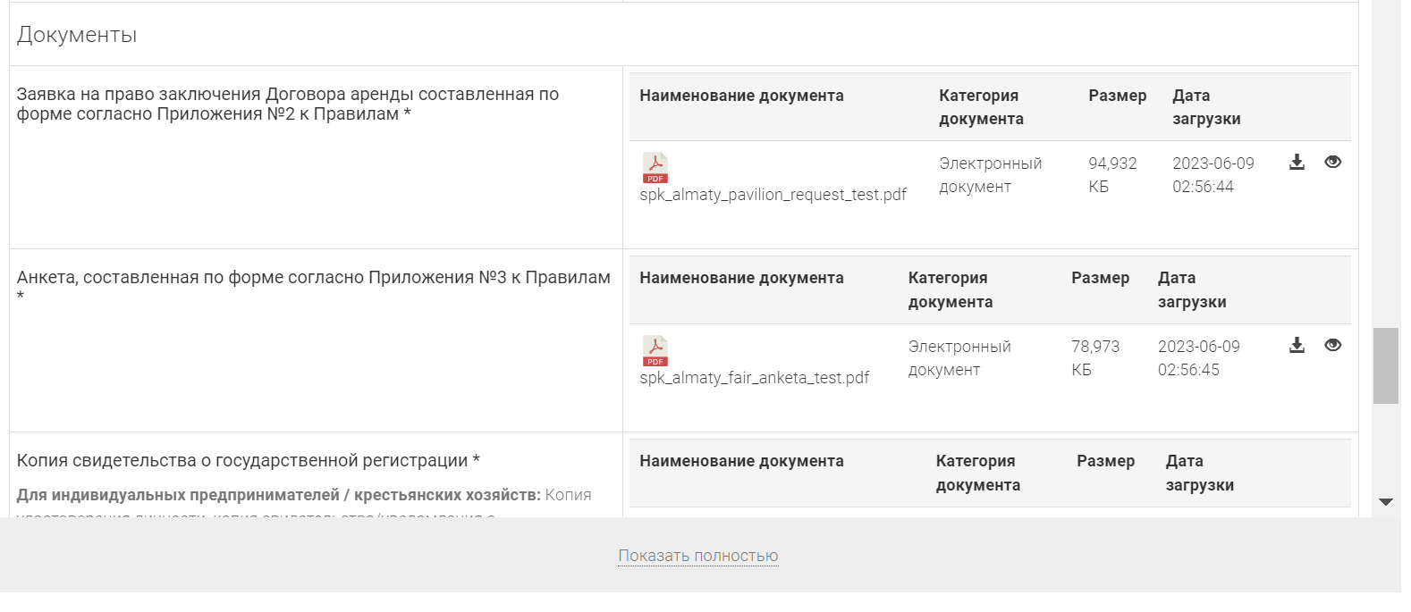
Рисунок 19 – Отображение сформированных электронных документов
Проверьте прикрепленные и сформированные порталом документы, правильность заполненной информации и при наличии ошибок/опечаток нажмите на кнопку «Редактировать».
В случае если все введено верно нажмите на кнопку «Отправить». Ваша заявка буден направлена на рассмотрение уполномоченной организации.
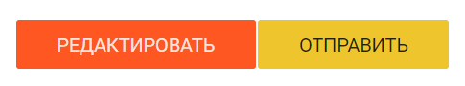
Рисунок 20 – Кнопки «Редактировать», «Отправить»
Далее отобразиться сообщение «Заявка успешно отправлена оператору» на странице «Заявки» с информацией по поданной заявке.
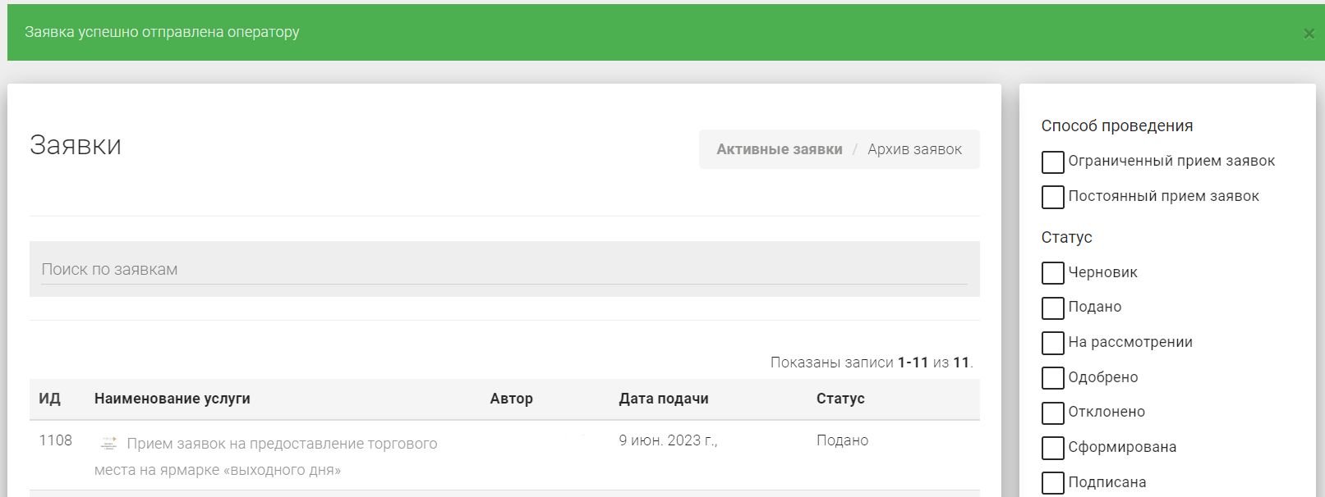
Рисунок 21 – Страница заявок потенциального участника

Просмотр результатов рассмотрения, подписание договора
По завершении отбора Комиссией по рассмотрению заявок на предоставление торговых мест на ярмарках «выходного дня» в городе Алматы результаты будут опубликованы на электронной платформе. Потенциальным участникам будет направлено уведомление со статусом рассмотрения.
Для просмотра уведомления нажмите на цифру (кол-во уведомлений) в красном прямоугольнике в правом верхнем квадрате.
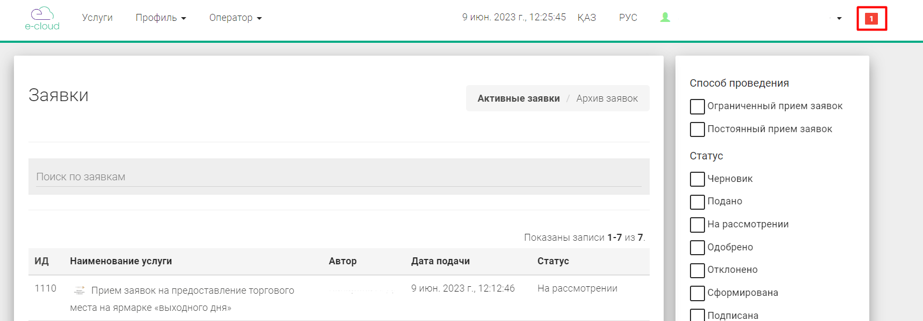
Рисунок 22 – Страница «Заявки» с отображением уведомлений
На отобразившейся странице выберите уведомление со значением «Информация по заявке».
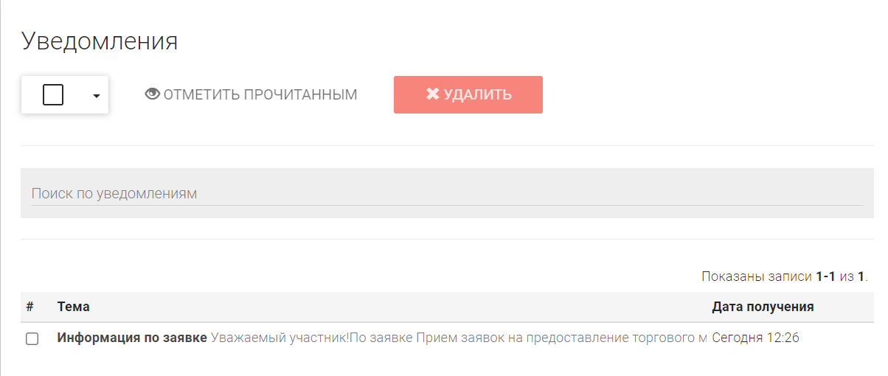
Рисунок 23 – Станица всех уведомлений пользователя
После открытия уведомления отобразится страница с информацией о статусе заявки.
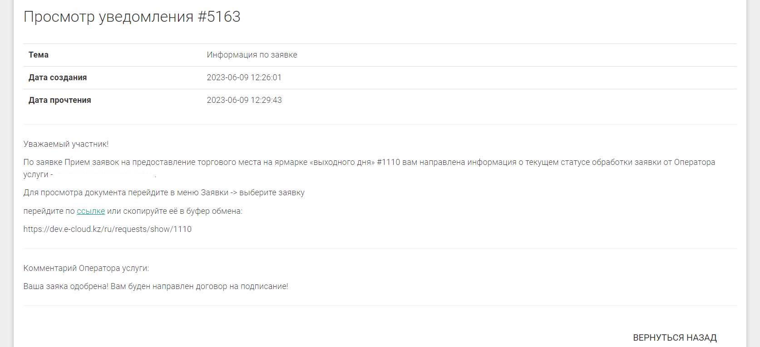
Рисунок 24 – Страница уведомления
Уведомление будет продублировано на электронный адрес, указанный при регистрации.
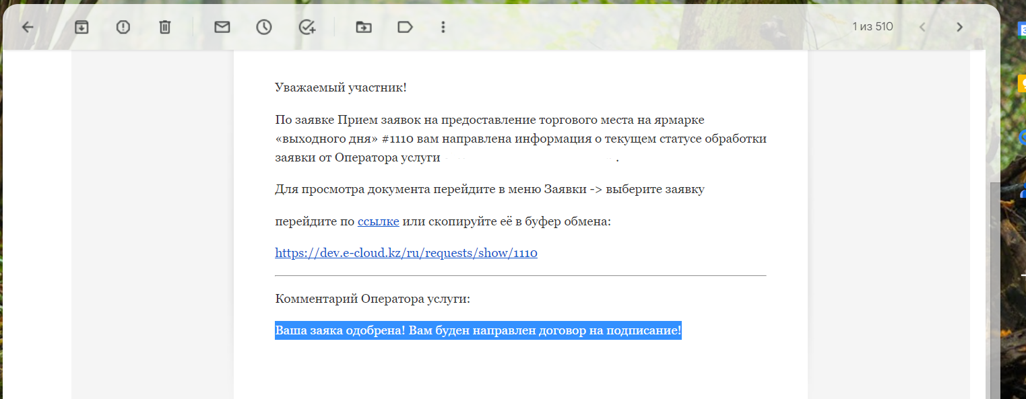
Рисунок 25 – Уведомление о статусе заявке, полученное на электронный адрес
При положительном рассмотрении вам будет направлен договор аренды торгового места и приложение к нему для подписания. Уведомление о необходимости подписать договор отобразится на странице уведомлений и на электронной почте.
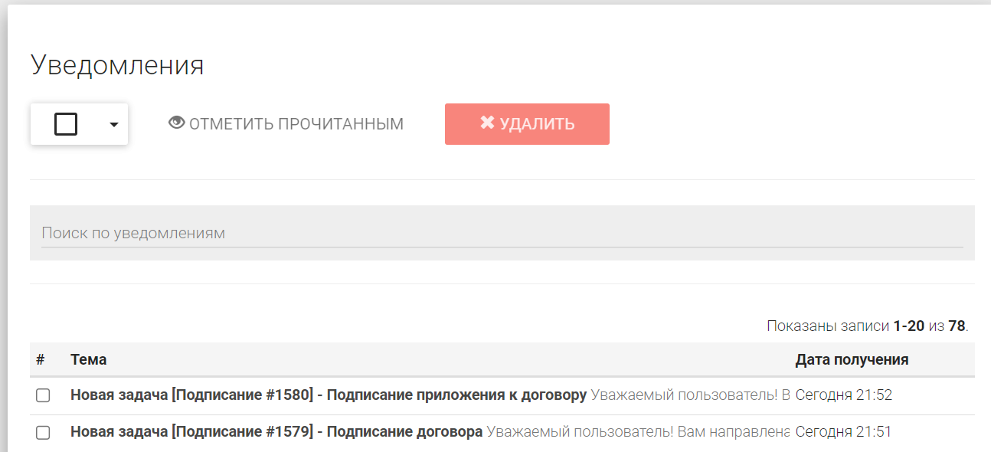
Рисунок 26 – Страница уведомлений пользователя с уведомлением о необходимости подписать договор аренды торгового места
Для подписания откройте уведомление или в пункте меню «Профиль»/ «Задачи» выберите задачу на подписание.
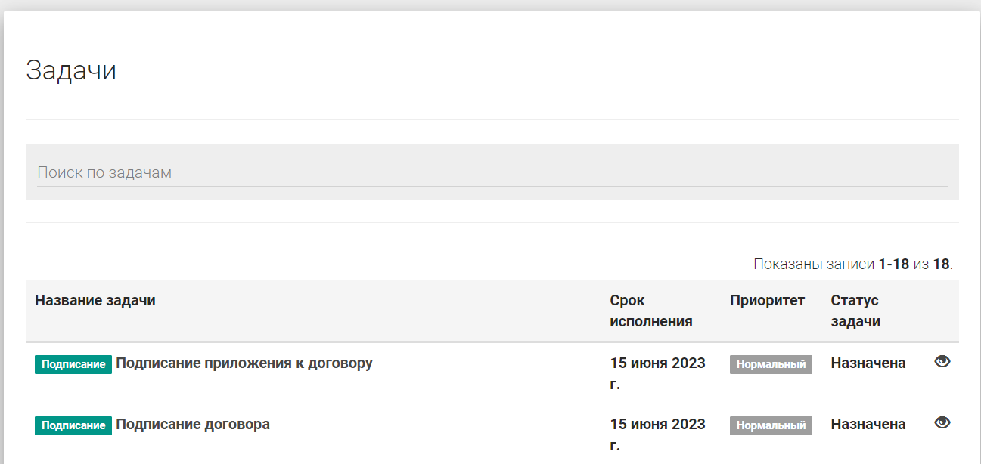
Рисунок 27 – Страница назначенных задач пользователя
Ознакомьтесь с договором и правильностью заполненных данный и, в случае отсутствия замечаний к договору, нажмите на кнопку «Подписать». Выберете ЭЦП, введите пароль от ЭЦП.
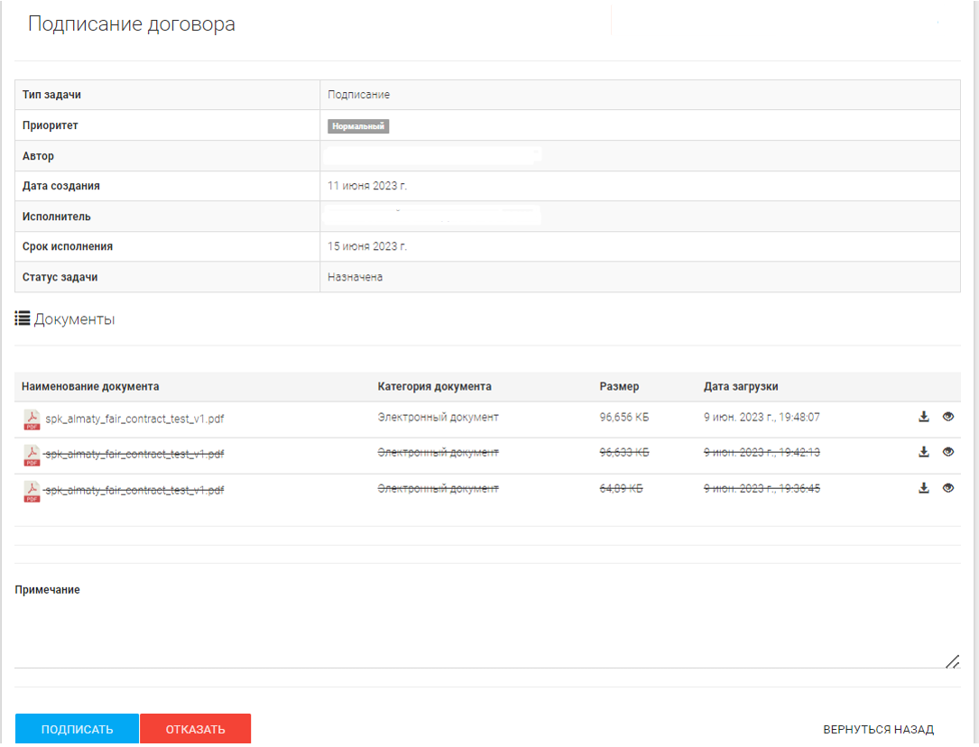
Рисунок 28 – Страница подписания договора
После подписания статус задачи сменится на «Исполнена».
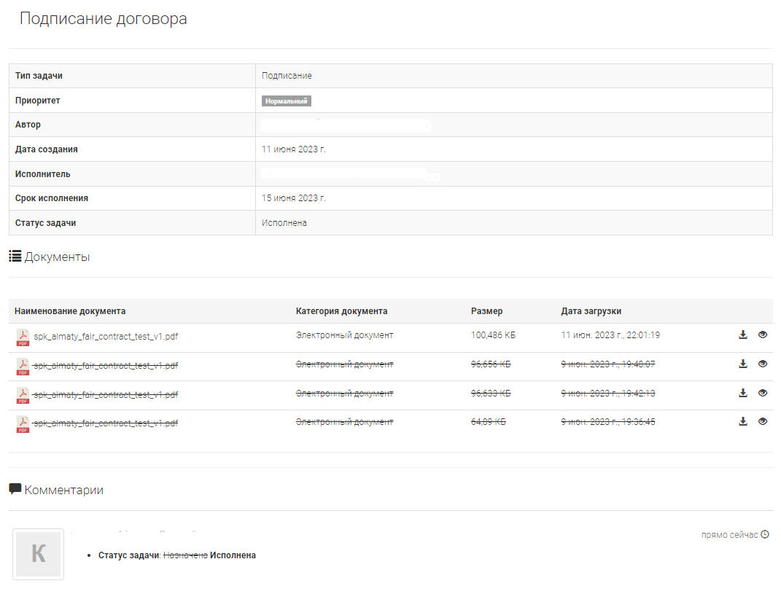
Рисунок 29 – Страница с отображением подписанного договора
Далее выберите задачу «Подписание приложения к договору», ознакомьтесь с приложением и нажмите на кнопку «Подписать», выберите вертификат и подпишите приложение ключом ЭЦП.
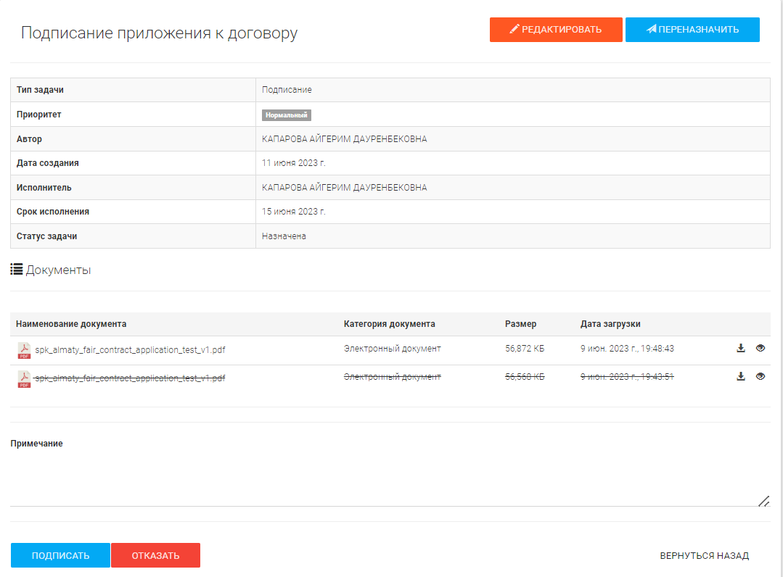
Рисунок 30 – Страница подписания приложения к договору
Задача подписания приложения к договору сменится на «Исполнен»2
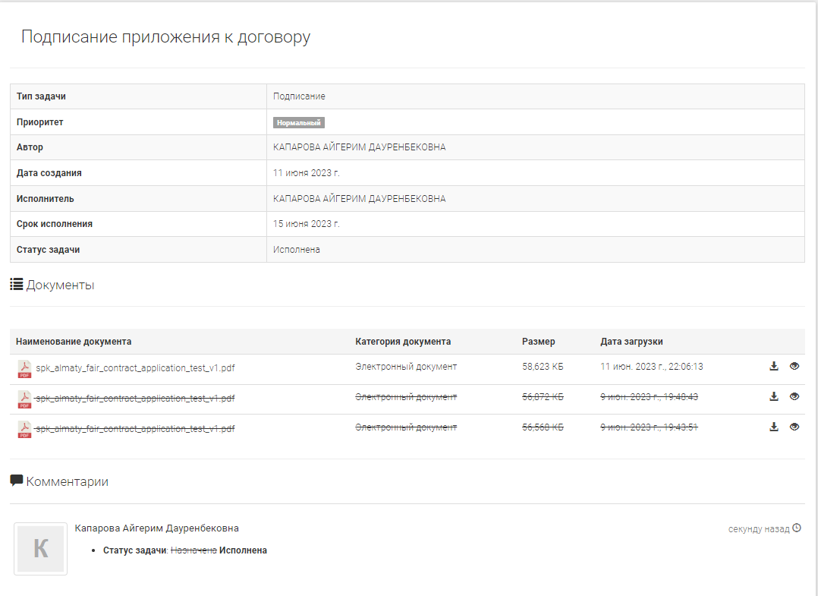
Рисунок 31 – Страница подписанного приложения к договору
После выполнения задач по подписанию договори и приложение к договору считается подписанным.

